|  |
| --- |
|  |
| Budget- och prognosmanual |
| Kontoinmatning |
| EKO |

Innehållsförteckning

Inloggning budget- och prognosverktyg Hypergene 2

Allmänt att tänka på vid kontoinmatning 2

Kontoinmatning, generell info 2

Uppstart budget/prognos 3

Översikt 4

Inmatning 6

Periodisering 10

Transfereringar 11

IB interna projekt 12

Kommentar 12

Avstämning under budgetering 12

Klarmarkering och ev flödeskommentar 13

Godkännande 14

# Inloggning budget- och prognosverktyg Hypergene

För övergripande allmän information gällande budget i Hypergene se dokument ”Övergripande information”. Länk till Hypergene: <http://hypergene.miun.se>.

# Allmänt att tänka på vid kontoinmatning

För att underlätta interna avstämningar i Hypergene finns ett antal 9*-konton. Dessa finner du i Bilaga 1 och 2 till denna dokumentation.

* Bilaga 1 – avser motkontering vid finansiering (återfinns även i budgetbil 8)
* Bilaga 2 – avser förteckning alla 9-konton

Vid budgeteringen används ordinarie konton. Du väljer själv på vilken nivå du vill göra avdelningens budget- och prognos. Du kan lägga allt på ett konto inom en viss kontogrupp. Du kan välja enbart det första kontot i kontogruppen~~,~~ eller specificera på samtliga konton som kan tänkas generera utfall inom en kontogrupp

# Kontoinmatning, generell info

I kontoinmatning hanteras intäkter och kostnader exkl personal- och avskrivningskostnader. Personalkostnader samt avskrivningar registreras i separata budgetuppgifter **Personal** respektive **Investeringar**. För kontoinmatning finns följande flikar:



* **Översik**t – som visar sammanställning av samtlig indata med möjlighet att se samtliga intäkter och kostnader som registrerats
* **Inmatning** – Inmatning kan ske per aktivitet med samtliga intäkter och kostnader
* **Kommentar** – möjlighet att lägga in kommentarer för att beskriva vad posten består av.

**Övrigt värt att notera:**

* I varje flik finns separata knappar för **utskrift** samt överföring till **pdf** och **excel**.
* I varje flik med möjlighet att lägga in data finns separata knappar för att lägga till **rad, kopiera rad, ta bort rad, ångra samt spara**
* Vid inmatning tänk på att **spara** färdiga indata. Efter att data sparats är samtliga flikar och sammanställningar uppdaterade med aktuella värden.
* I varje flik finns möjlighet att sortera i urvalet och välja verksamhet och aktivitet i övre delen av bilden
* Vid inmatning av data anges belopp i kronor samt intäkter med minustecken och kostnader utan tecken. När du ska söka ett utfall eller en uppföljning kan val av beloppstecken och -enhet väljas.
* Intäkter och kostnader som kontoinmatas, d v s samtliga intäkter samt samtliga kostnader exklusive personal och avskrivningar, kontoinmatas med ett helårsbelopp som sedan periodiseras automatiskt per månad. Speciella periodiseringsnycklar kan läggas upp för styrning av fördelning av kostnad över året (se sid 9). I de fall aktuellt konto eller aktivitet inte ingår i periodiseringsnycklarna fördelas inregistrerad totalkostnad med 1/12 per månad.

När samtliga data är inmatade klarmarkeras denna del. När samtliga uppgifter (personal-/investeringar-/kontoinmatning) för en org enhet är klarmarkerade går de vidare för godkännande till aktuell chef.

***Budgetering på ännu ej avtalade projekt***

För budgetering på ännu ej avtalade projekt har speciella projektnummer lagts upp med koppling till samtliga verksamheter 110-231. (Verksamhet 110 används för eventuella projekt för studieavgifter).

Projektnummer för detta är:

|  |  |  |
| --- | --- | --- |
| Verksamhet | Projektnummer | Avser |
| 110-231 | 299950-59 | Projektnummer som antas starta kvartal 4 (april) |
| 110-231 | 299960-69 | Projektnummer som antas starta kvartal 3 (juli) |
| 110-231 | 299970-79 | Projektnummer som antas starta kvartal 2 (oktober) |
| 110-231 | 299980-99 | Projektnummer som antas starta kvartal 1 (januari) |

# Uppstart budget/prognos

För övergripande allmän information gällande budget/prognos i Hypergene se dokument/lathund Övergripande information.

För att kunna påbörja sin budget/prognos eller godkänna färdig budget/prognos fordras att aktuell uppgift har tilldelats från systemadministratör. I fliken **Uppgifter** framgår hur många av respektive **Investeringar**, **Personal** samt **Konto** som ska registreras.



Exempel på uppgifter se bild nedan, dessa är indelade i Investering, Konto och Personal. Denna instruktion/lathund omfattar Konto. För att starta arbetet välj vilken organisatorisk enhet du önskar registrera kostnaderna och intäkterna. Klicka i rutan **Inmatning/klarmarkering** under **Att göra** för aktuell uppgift för att öppna upp och börja registrera.

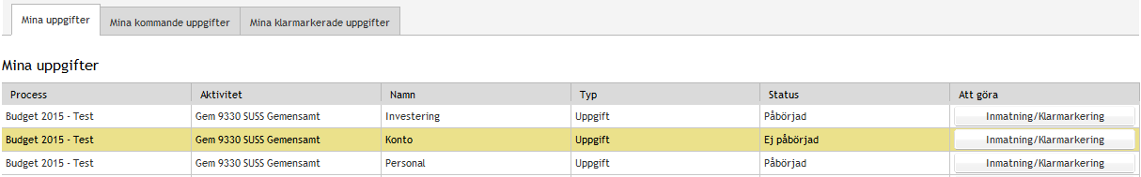

En översikt visas nu med den valda org enhetens interna och externa driftkostnader

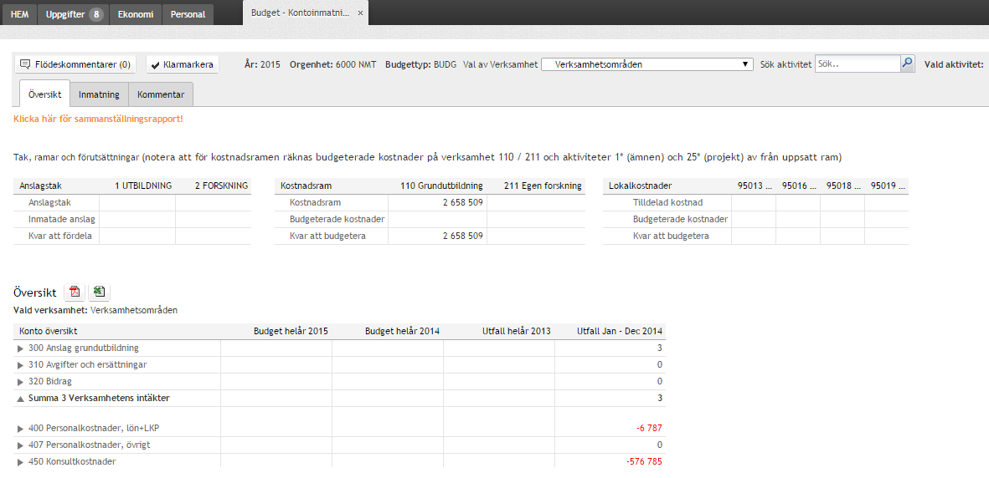

# Översikt

I fliken **Översikt** visas en sammanställning av samtlig indata som hittills registrerats för året.Du ser även en jämförelse mot budget innevarande år, utfall föregående år samt utfall innevarande år t o m gårdagens datum. Som stöd för inmatningen visas tak och ramar för GU och forskning samt lokalkostnader från CAMP.

I fliken översikt finns dessutom möjlighet att klicka fram sammanställningsrapport med resultaträkning inkl jämförelser, resultatmatris (samtliga verksamheter) samt med möjlighet till sortering på olika detaljer av verksamhet och aktivitet etc.

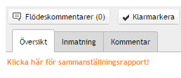

Övre delen av bladet visar totalt inmatade kostnader och intäkter mot tilldelade ramar. För specifikation av verksamhet och/eller separata aktiviteter väljs detta via val i höger del av bild

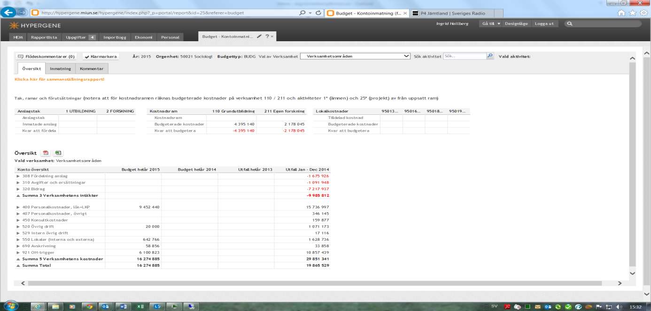

Visar tilldelade ramar

För specifikation av alla konton i respektive kontogrupp i översikten så klicka på aktuell rad (då visas de konton som ingår i kostnadsgruppen). Alternativt klicka på Summa ”5 Verksamhetens kostnader” (då visar samtliga kostnader för alla kontogrupper).

# Inmatning

I kontoinmatningsuppgiften registreras beloppen som kronor per konto, verksamhet och aktivitet. Intäkter inmatas som negativa belopp och kostnader som positiva. För att starta registrering via kontoinmatning klicka på aktuell rad (vald rad) i resultaträkningen alternativt på totalraden (då öppnas samtliga kontogrupper).

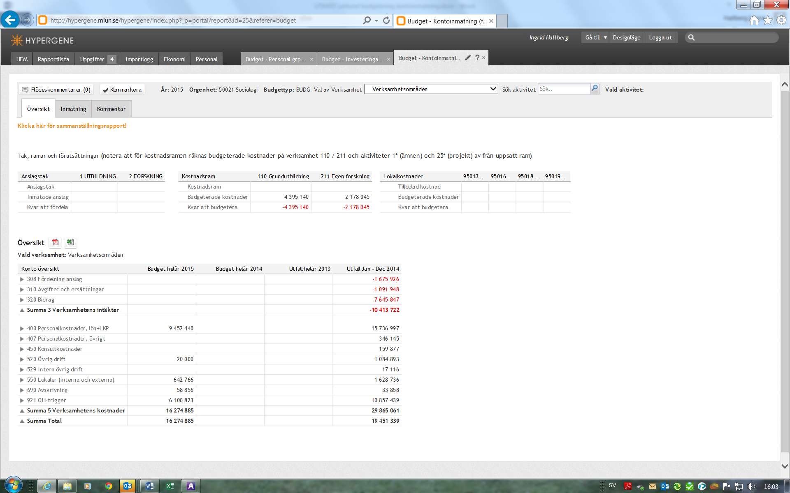

När du klickat upp en kontogrupp visas alla konton i gruppen, du kan därefter välja det konto du ska registrera ditt budgetvärde på.

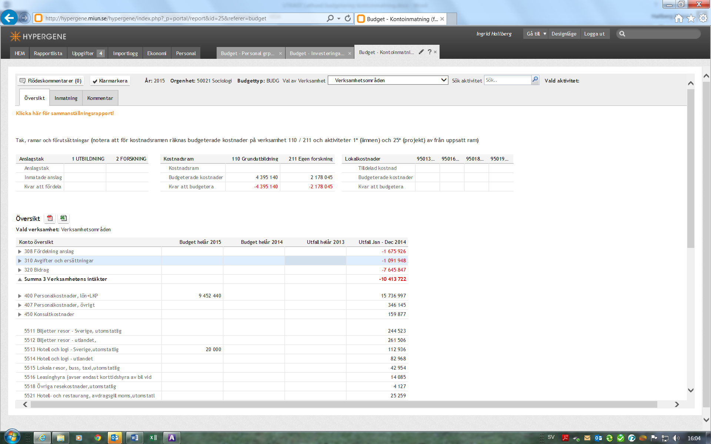

När du gjort ditt val och klickat på ett konto, så kommer du då till fliken **Inmatning.**

**Inmatning**När du gjort ditt val och klickat på ett konto, så kommer du till fliken **Inmatning.** Här ska du **a**nge vilket konto, vilken verksamhet och vilken aktivitet du vill registrera på och ange budgetbeloppet.

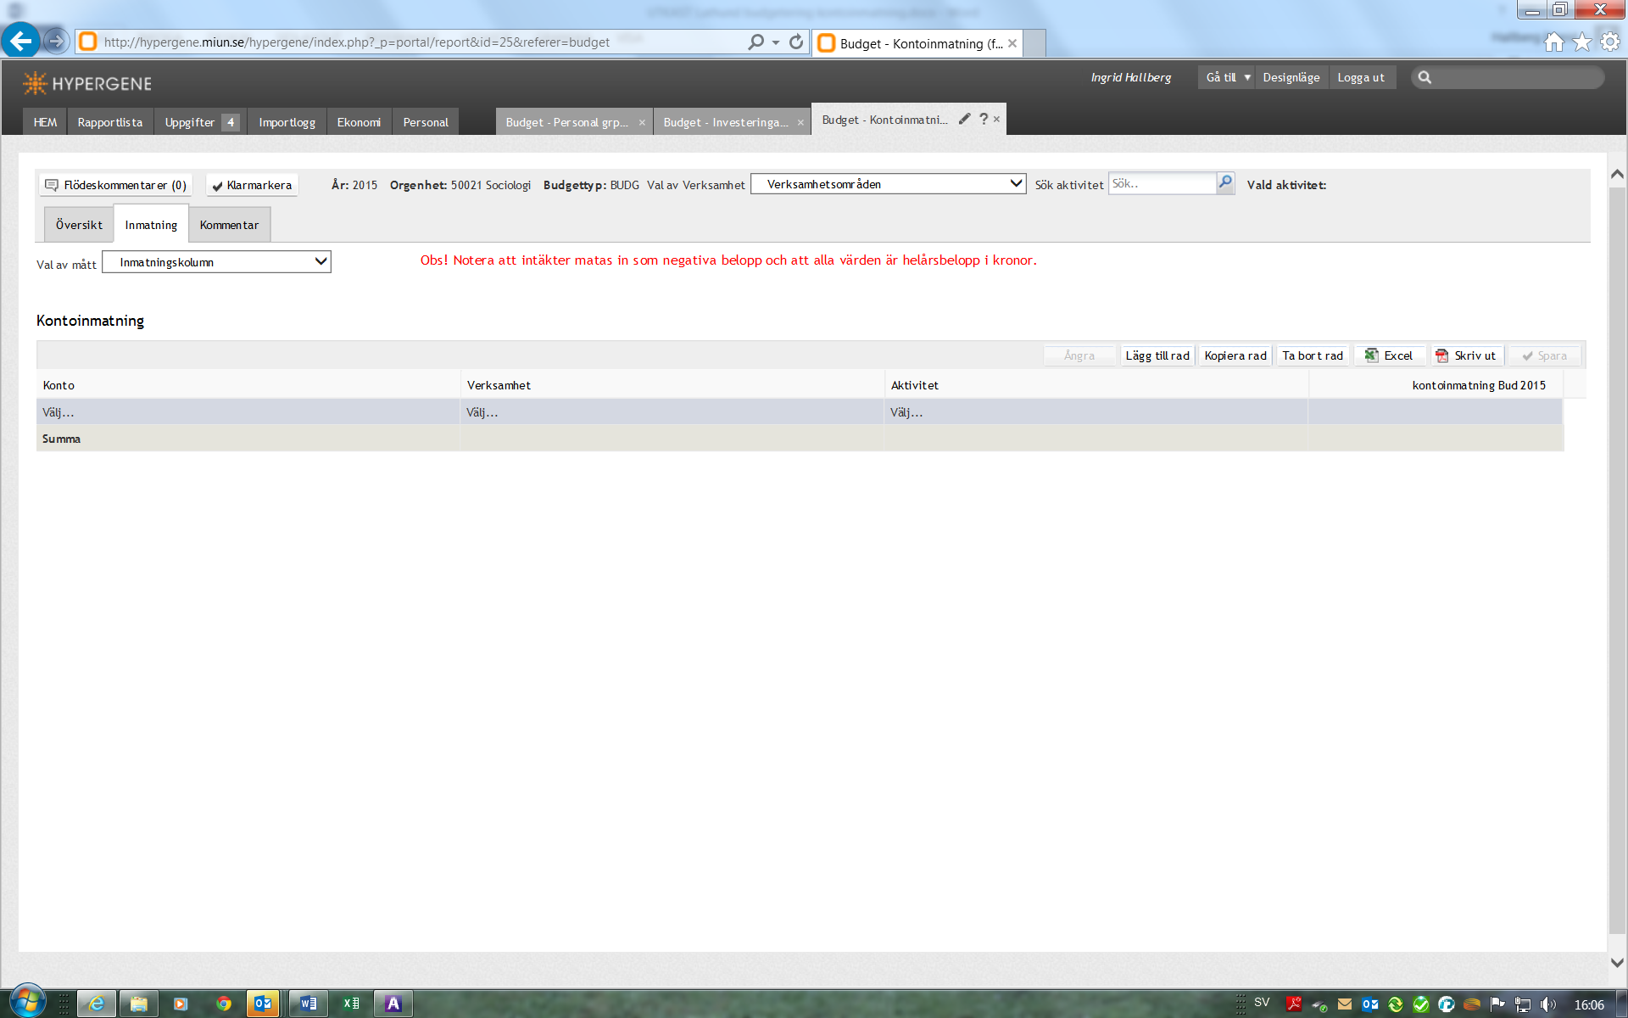

Genom att ändra val av mått till Periodinmatning alla konton ser du även vad som inmatats i uppgifterna Personal och Investeringar

Du väljer konton, verksamheter och aktiviteter via rullistor

Det går även att skriva in t.ex 55* för att snabbsöka.

Du har två val vid periodinmatning, ett där du ser alla källor (konton, personal, investeringar) och ett annat där du enbart ser konto (dvs ej personal och investeringar). Vill du se samtliga planerade belopp så rekommenderas Periodinmatning (alla källor).

Att söka ut de tre inmatningsområdena konton, personal och investeringar (dvs periodinmatning alla källor) tar längre tid än att enbart söka konto (dvs periodinmatning konto). Fördelen med att välja ”periodinmatning alla källor” är att du kan selektera specifika aktiviteter för att se totalt planerad summa på aktiviteten (ex vid utsökning av resultat på ett projekt).

OBS! Notera att alla värden är helårsbelopp i kronor samt intäkter anges med minustecken och kostnader utan tecken (som i agresso).

Tryck därefter på . Knappen **Spara** återfinns längst till höger ovanför inmatningarna.

Övriga knappar:



Genom att utökas listan och du kan fortsätta med din inmatning.

Du kan även , genom att stå på ex 5511 och trycka på . Det blir då två rader med exakt samma uppgifter.

Trycker du på  så stryks uppgifterna över – men beloppet försvinner först när du har tryck på .

Det är även möjligt att föra över uppgifterna till Excel- och PDF-dokument .

När du har registrerat dina olika konton, verksamheter och aktiveter, så kan du välja att se en övergripande bild. Den visas dels enbart för dina inmatade uppgifter i Inmatnings-fliken (där du registrerat), dels kan du även genom att i rullisten välja **Inmatning** **och** **jämförelsekolumner** se registrerade budgetvärden, budgetvärden för innevarande räkenskapsår, utfall för föregående år samt utfall för innevarande år.

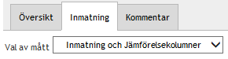

Vid prognostillfällena innehåller uppgiften kontoinmatning ett startvärde. Vid den första prognosen som upprättas för året är startvärdet ”budget”. Vid de kommande prognostillfällena är startvärdet ”senast upprättade prognos”.

Vid upprättande av *prognoser* för året är indata ”budget” alternativt ”senast upprättade prognos” och intäkter och kostnader är därmed *fördelade per månad*. Eventuell justering av intäkter och kostnader görs därmed med *belopp per månad*.

I båda fallen redovisas samtliga konton som prognostiseras via personal- och avskrivningsuppgift, vilka *inte* kan kontoinmatas.

Vid prognos av aktiviteter med behov av att se samtliga intäkter och kostnader rekommenderas följande modell:

* Välj *”periodinmatning (alla källor)”*
* Välj därefter *aktivitet för aktivitet via rullist* för registrering av aktuelltprognosbelopp per månad. Ger nedanstående ruta för *sk filtervärde d v s aktuell aktivitet*.

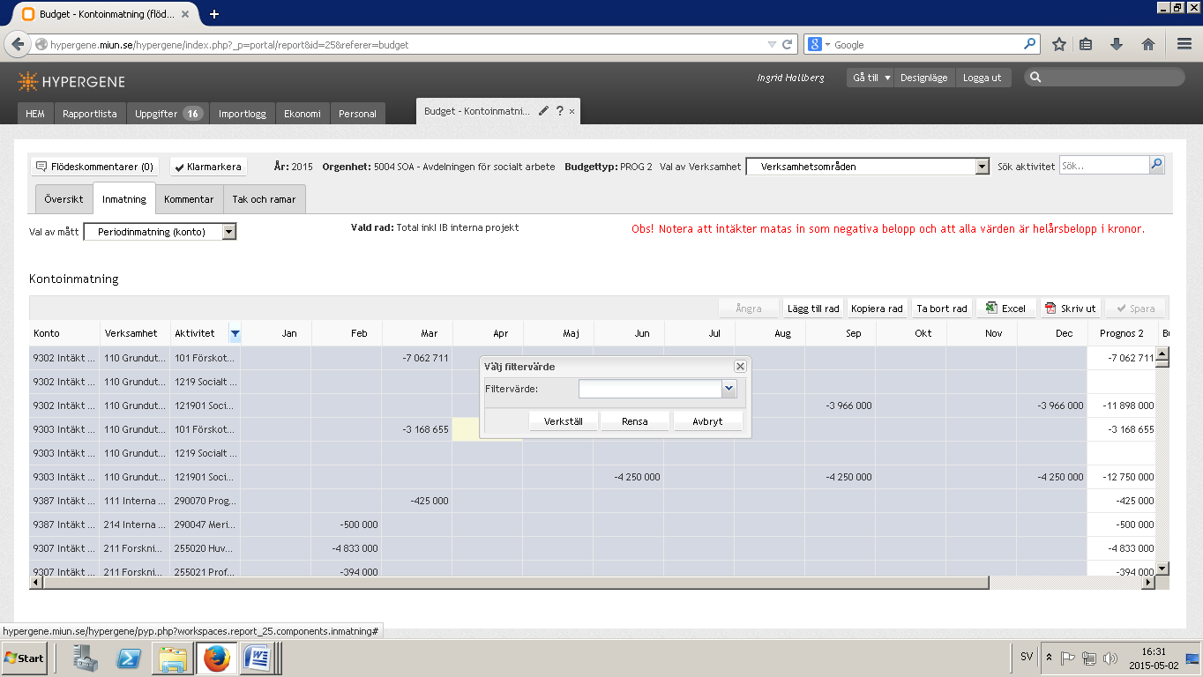

# Periodisering

Vid kontoinmatning för budget registreras total årskostnad alternativt årsintäkt som sedan periodiseras automatiskt. För prognos registreras månads- alt kvartalsbelopp. Periodiseringen baseras på vilka fördelningar per månad som lagts in för olika konton och aktiviteter. För registrering på konton och aktiviteter som inte återfinns i periodiseringsmallen fördelas intäkten och kostnaden lika över alla 12 månader. Kontrollera därför noga vilken aktivitet du väljer när du lägger upp ett ej avtalat projekt.

Det är endast för kontoinmatade intäkter och kostnader som i *budget* registreras med årsbelopp som periodisering per månad sker. För personalkostnader och avskrivningar registreras aktuellt belopp per månad direkt vid inmatning. Detsamma gäller även vid kontoinmatning i samband med *prognos*.

Följande konton och aktiviteter återfinns i periodiseringsmallen:



För behov av ytterligare periodiseringsnycklar kontaktas systemadministratören.

# Transfereringar

Eventuella transfereringar, d v s vidareförmedling av externa bidrag enligt avtal där finansiär alternativt motpart är statlig, ska kontoinmatas i kontoklass 7. Observera dock att lika mycket intäkter i kontoklass 7 ska registreras som utbetalning i kontoklass 7. Kontoklass 7 per projekt blir därmed noll.

# IB interna projekt

IB för interna projekt kontoinmatas på konto 99991. Till interna projekt räknas:

* Interna strategiska utbildningsprojekt, verksamhet 111, aktivitet 29*/49*
* Interna strategiska forskningsprojekt, verksamhet 214, aktivitet 29*/49*
* Fakultetsanslagsprojekt, verksamhet 211, aktivitet 25*/45*

Interna avslutade externfinansierade överskottsprojekt, verksamhet 110, 125-140 samt 221-231, aktivitet 29*/49*

# Kommentar

Kommentar till budget/prognos kan läggas som egen anteckning eller som information till godkännare. Klicka på fliken Kommentar och skriv in din kommentar. Spara den sedan 

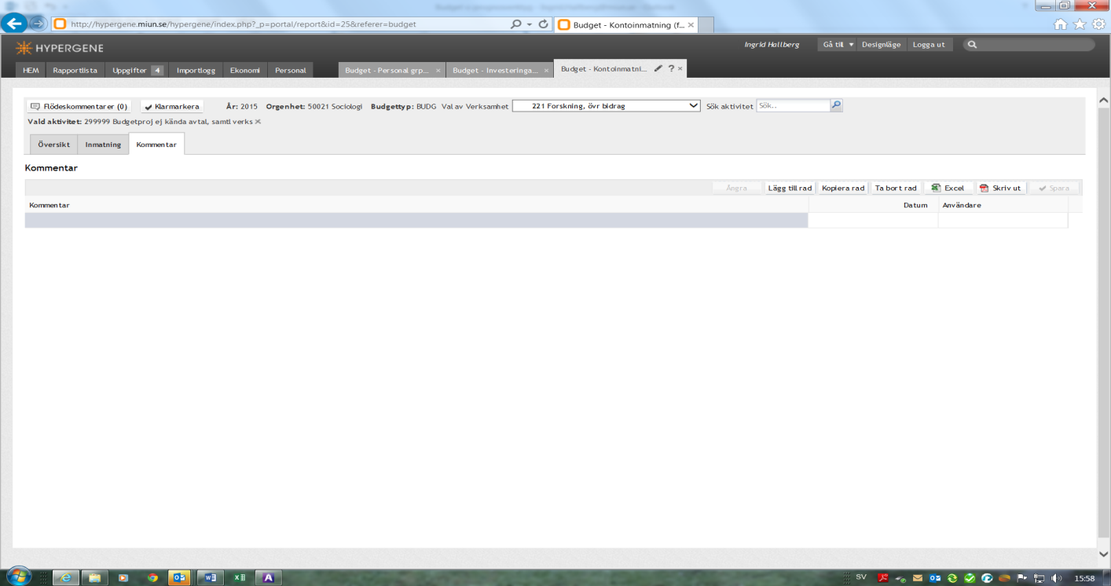

# Avstämning under budgetering

För avstämning av resultat per aktivitet, verksamhet och avdelning se rapporter under ”översikt” enligt punkt 4 ovan. När budget för underavdelning upprättas kan man via fliken ”Mina kommande uppgifter” se rapporter för total avdelning. Välj uppgiften kontoinmatning för totala avdelningen inklusive alla org och välj ut aktuella rapporter. Ange aktuell avdelning i kolumnen ”Namn” samt klicka ”Granska aktivitet” Istället för ”Välj kontoinmatning”.

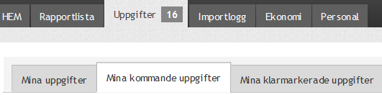

Samt där klicka  för aktuell avdelningsgruppering (tex 5006*). Där finns sedan möjlighet att på summeringsnivå se hur budget/prognos som upprättats t o m dagens datum ser ut på total avdelnings samt per underavdelning hur budget/prognos.

Observera att budgetvärden under fliken ”Ekonomi” uppdateras först när systemadministratören kört periodiseringstrigger. Datum för detta se ”nyheter” på Hypergenes förstasida.

# Klarmarkering och ev flödeskommentar

När allt är klart och budgeterat inom uppgiften **Konto** inom aktuell org enhet läggs eventuella kommentarer in till godkännandenivån genom att klicka på knappen **Flödeskommentarer**. Därefter sker klarmarkering via knappen **Klarmarkera.**

När *samtliga* uppgifter d v s investering/personal/konto är klarmarkerad för en orgenhet/avd går avdelningens totala budget för godkännande till aktuell chef.

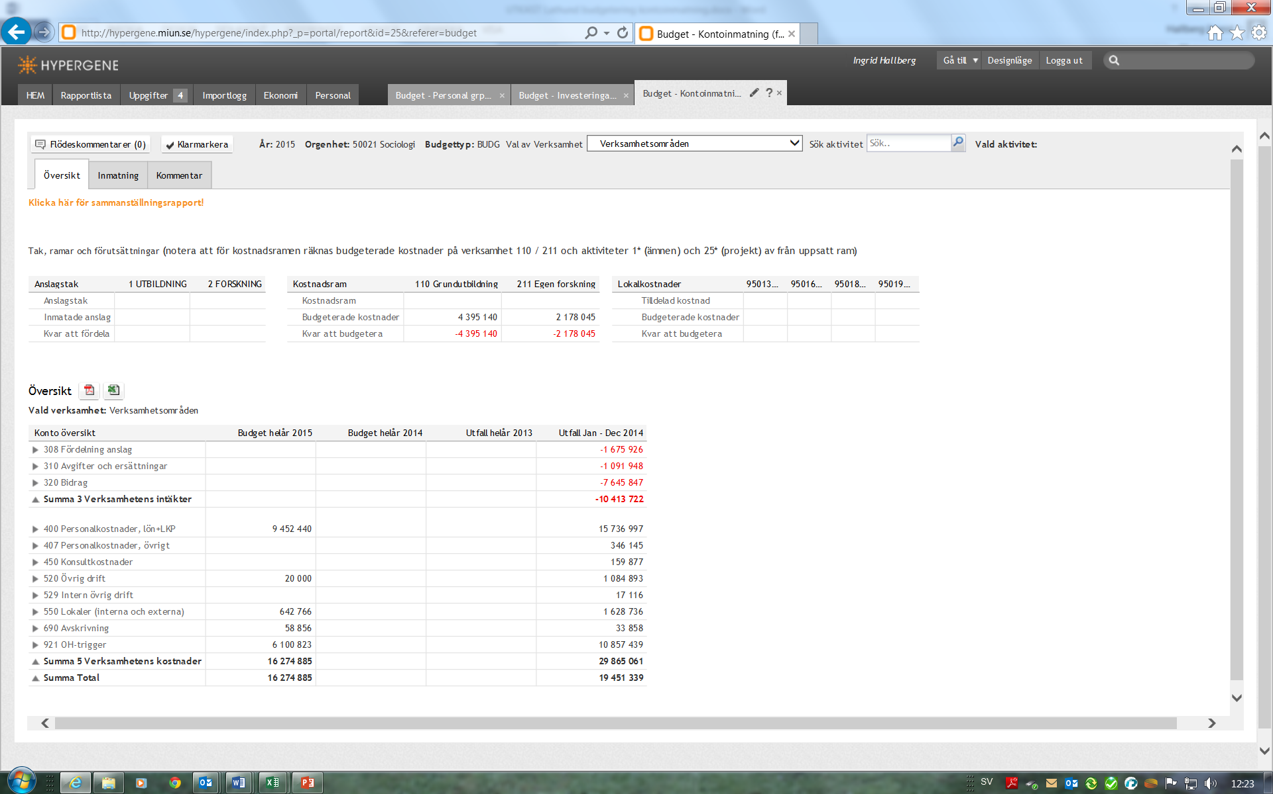

# Godkännande

När budgetuppgifter per avdelning d v s personal, investeringar samt kontoinmatningar är klarmarkerad går uppgiften vidare till aktuell chef för godkännande. Godkännandeuppgiften hamnar därmed under fliken ”Mina uppgifter”. För avstämning av aktuell budget kan rapporter tas fram i respektive flik innan godkännande. När allt är avstämt och klart godkänns budgeten.

Bil 1

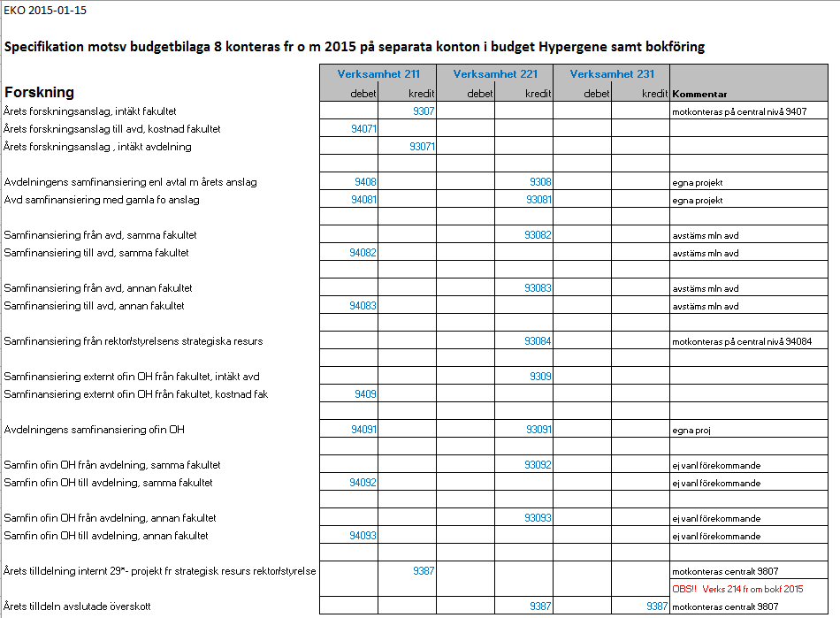

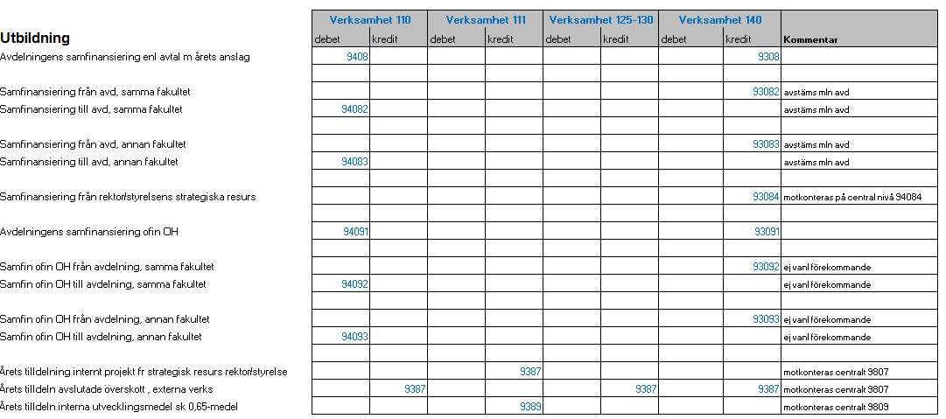

Bil 2

Se aktuell kontoplan kontoklass 9